Лабораторная работа №6
Система контроля версий. Основы работы с Git

4. Проверка текущей версии:
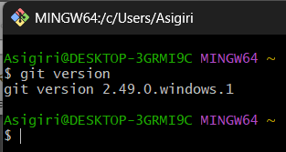
5. Помощь по командам:
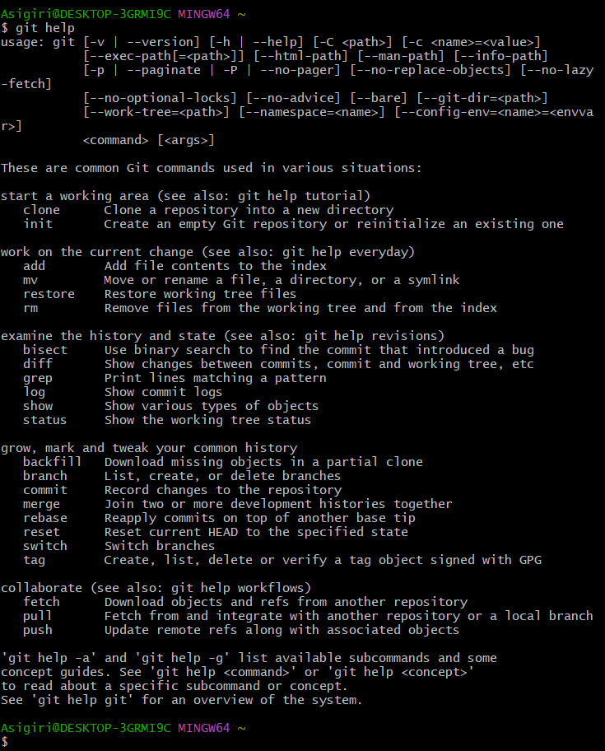

6. Создание локального репозитория. Команды: $cd и $ git init. Создание папки на компьютере.
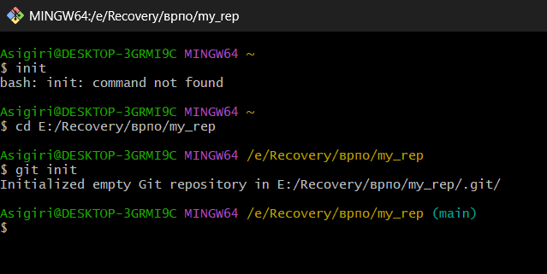
7.
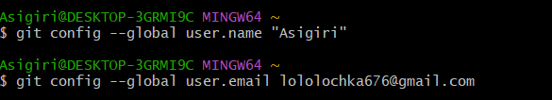
8. -9.
